**RKDT Değişiklik Talepleri:**

1. RKDT’nin “EK–1: TANIMLAR VE KISALTMALAR” ekinde aşağıda yer alan değişiklikler talep edilmektedir.

|  |  |
| --- | --- |
| **Kısmi Kiralık Devre** | Kısmi Yurtiçi Kiralık Devre ve Kısmi ME hizmetlerini ifade eder. |
| **Kısmi ME** | Fiziksel bağlantısı İşletmeci/İşletmeci abonesi lokasyonunda sonlanan ve karşı ucu sadece talep edilen devre ile aynı ilde aynı işletmeciye ait Omurga ME olabilen ME devre ucu |
| **Omurga Kiralık Devre** | Omurga Yurtiçi Kiralık Devre ve Omurga ME hizmetlerini ifade eder. |
| **Omurga ME** | Fiziksel bağlantısı TTN’de devreyi talep eden işletmeciye ait sistem/cihazda sonlanan ve karşı uçları sadece aynı işletmeciye ait Omurga/Kısmi ME uçlar olabilen ME Devre ucu |
| **Trafik Teslim Noktası (TTN)** | Kısmi Kiralık Devreler için;   * İşletmeci/İşletmeci Abonesine ait kısmi kiralık devre trafiğinin Ek-2 Madde 3.4’te listelenen Türk Telekom tesislerinde teslim edildiği aynı İşletmeciye ait varlık noktası/cihazı (ortak yerleşim yapılması durumunda) * İşletmecinin belirttiği Türk Telekom tesisleri dışındaki varlık noktasına kısmi kiralık devre ile irtibatlandırılan, Ek-2 Madde 3.4’te listelenen Türk Telekom tesislerinde bulunan ve kısmi kiralık devre trafiğinin irtibatlandırıldığı aynı İşletmeciye ait varlık noktası/cihazı (ortak yerleşim yapılması durumunda) * Ek-2 Madde 3.4’te listelenen Türk Telekom tesislerinde toplanan İşletmeci/İşletmeci abonesine ait kısmi yurtiçi kiralık devre trafiğinin, Türk Telekom tesisleri dışındaki İşletmecinin belirttiği varlık noktasına teslim edilmek üzere farklı kısmi yurtiçi kiralık devre ile irtibatlandırılan Türk Telekom cihazı (ortak yerleşim yapılmaması durumunda)   Omurga Kiralık Devreler için;   * İşletmeciye ait omurga kiralık devre trafiğinin Ek-2 Madde 3.4’te listelenen Türk Telekom tesislerinde teslim edildiği aynı İşletmeciye ait varlık noktası/cihazı |

1. RKDT’nin “EK–2: TOPOLOJİ VE ŞEBEKE YÖNETİMİ” ekinin 1.5 maddesinde yer alan Şekil-6 ve 7’ye aşağıda gösterildiği üzere, “OTN özelliği olan DWDM lokasyonlarında yapılabilecektir.” notunun eklenmesi talep edilmektedir.

**1.5.** Trafik, Kısmi YKD için Şekil-6 ve 7 ’de gösterildiği gibi Türk Telekom tarafından Noktadan Noktaya taşınacaktır.

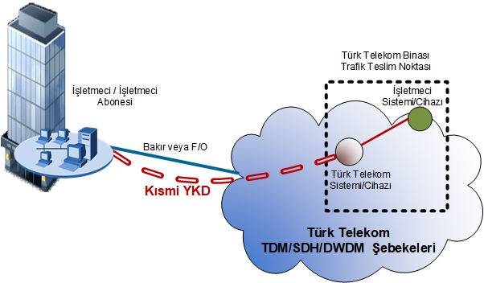

**Not:** **OTN özelliği olan DWDM lokasyonlarında yapılabilecektir.**

**Şekil–6: Ortak Yerleşim yapılması durumunda**

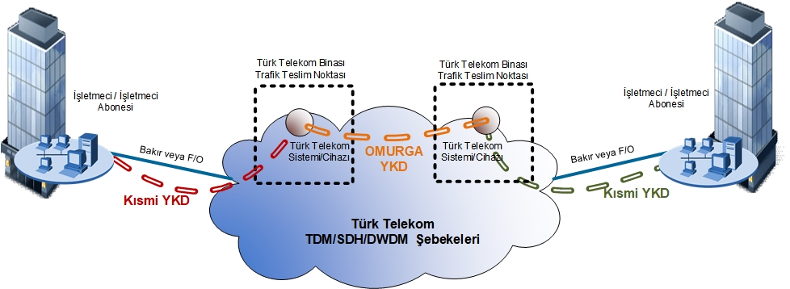

**Not:** **OTN özelliği olan DWDM lokasyonlarında yapılabilecektir.**

**Şekil–7: Ortak Yerleşim yapılmaması durumunda**

1. RKDT’nin “EK–2: TOPOLOJİ VE ŞEBEKE YÖNETİMİ” ekinin 1.6 maddesinde yer alan yer alan Şekil-8 ve 9’un aşağıdaki şekilde değiştirilerek Şekil adlarının “Şekil–8: Kısmi ME Şebekesi” ve “Şekil–9: Kısmi ME + Omurga ME Şebekesi” olarak revize edilmesi talep edilmektedir.

**1.6.** Trafik, Kısmi ME için Şekil-8 ve 9’da gösterildiği gibi Türk Telekom tarafından Noktadan Noktaya taşınacaktır.

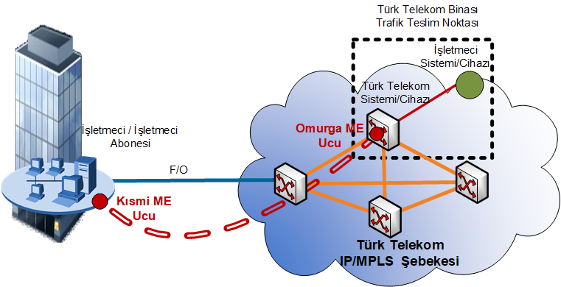

**Şekil–8: Kısmi ME Şebekesi**

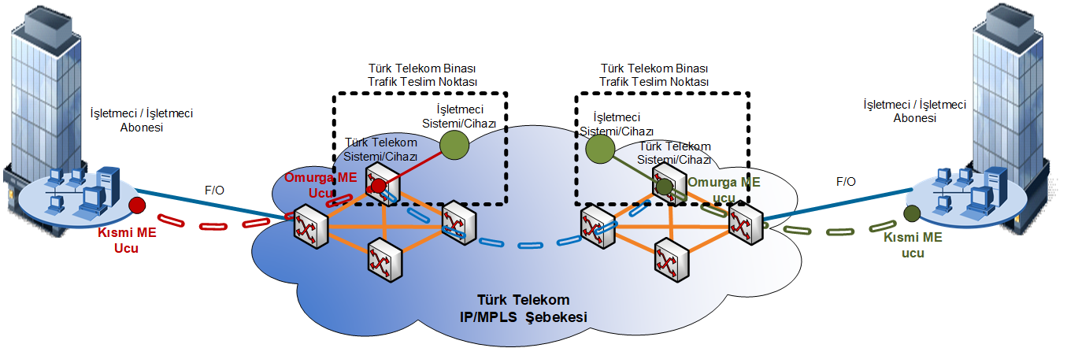 **Şekil–9: Kısmi ME + Omurga ME Şebekesi**

1. RKDT’nin “EK–2: TOPOLOJİ VE ŞEBEKE YÖNETİMİ” ekinin 1.7 maddesinde yer alan yer alan Şekil-10’un aşağıdaki şekilde değiştirilmesi talep edilmektedir.

**1.7.** Trafik, Omurga YKD için Şekil-10’da gösterildiği gibi Türk Telekom tarafından Noktadan Noktaya taşınacaktır.

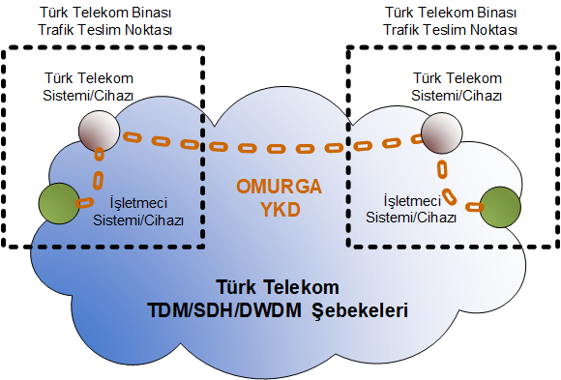

**Şekil–10: Omurga** **YKD Şebekesi**

1. RKDT’nin “EK–2: TOPOLOJİ VE ŞEBEKE YÖNETİMİ” ekinin 1.8 maddesinde yer alan yer alan Şekil-11’in aşağıdaki şekilde değiştirilmesi talep edilmektedir.

**1.8.** Trafik, Omurga ME için Şekil-11’de gösterildiği gibi Türk Telekom tarafından Noktadan Noktaya taşınacaktır.

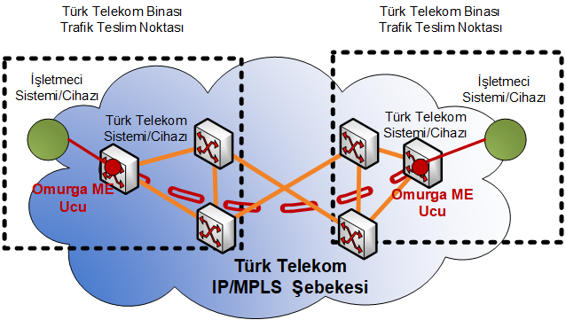

**Şekil–11: Omurga** **ME Şebekesi**

1. RKDT’nin “EK–4: İŞLETMECİ VE HİZMET DEĞİŞİKLİĞİ” ekinde “4.4. Geçiş ve Kesinti Sürelerine İlişkin Tablolar” başlıklı “4.4.3. Kısmi Kiralık Devre ve Omurga Kiralık Devre Geçişi İçeren Hizmetlere ilişkin Geçiş ve Kesinti Süreleri” maddesinde yer alan tablolarda aşağıda yer alan değişiklikler talep edilmektedir.

|  |  |  |  |  |  |  |  |
| --- | --- | --- | --- | --- | --- | --- | --- |
| **TABLO-3A KISMİ/OMURGA KİRALIK DEVRE İÇEREN HİZMET DEĞİŞİKLİĞİ MATRİSİ** | | | | | | | |
|  | | | | | | | |
|  | | **YENİ HİZMET** | | | | | |
| **YKD**  **(Fİber)** | **YKD**  **(Bakır)** | **Kısmi YKD / Omurga YKD**  **(Fiber)** | **Kısmi YKD (Bakır)** | **NN ME** | **Kısmi ME / Omurga ME** |
| **ESKİ HİZMET** | **YKD (Fiber)** |  |  | √ | √ |  |  |
| **YKD (Bakır)** |  |  | √ | √ |  |  |
| **Kısmi YKD / Omurga YKD**  **(Fiber)** | √ | √ |  |  |  | √ |
| **Kısmi YKD (Bakır)** | √ | √ |  |  |  | √ |
| **NN ME** |  |  |  |  |  | √ |
| **Kısmi ME / Omurga ME** |  |  | √ | √ | √ |  |

|  |  |  |  |  |  |  |  |  |  |  |  |  |  |
| --- | --- | --- | --- | --- | --- | --- | --- | --- | --- | --- | --- | --- | --- |
| **TABLO-3B KISMİ/OMURGA KİRALIK DEVRE GEÇİŞİ İÇEREN GEÇİŞ SÜRELERİ (İŞ GÜNÜ)** | | | | | | | | | | | | | |
|  | | **YENİ HİZMET** | | | | | | | | | | | |
| **YKD (Fiber)** | | | | **YKD**  **(Bakır)** | **Kısmi YKD (Fiber) / **,***Omurga YKD** | | | | **Kısmi YKD**  **(Bakır)** | **NN ME** | **Kısmi ME /**  **Omurga ME** |
| **2**  **Mbit/sn** | **34-155**  **Mbit/sn** | **622**  **Mbit/sn** | **2,5-10**  **Gbit/sn** | **2**  **Mbit/sn** | **34-155**  **Mbit/sn** | **622**  **Mbit/sn** | **2,5-10**  **Gbit/sn** |  |  |  |
| **ESKİ HİZMET** | **YKD (Fiber)** |  |  |  |  |  | *8/15/15 | *10/20 /20 | *18/22 /22 | *30/35 /35 | *8/15 /15 |  |  |
| **YKD (Bakır)** |  |  |  |  |  | *8/15/15 | *10/20 /20 | *18/22 /22 | *30/35 /35 | *8/15 /15 |  |  |
| **Kısmi YKD**  **(Fiber)/**  **\*\*,***Omurga**  **YKD** | *8/15/15 | *10/20 /20 | *18/22 /22 | *30/35 /35 | *8/15 /15 |  |  |  |  |  |  | *16/16/24 |
| **Kısmi YKD (Bakır)** | *8/15/15 | *10/20 /20 | *18/22/22 | *30/35 /35 | *8/15 /15 |  |  |  |  |  |  | *16/16/24 |
| **NN ME** |  |  |  |  |  |  |  |  |  |  |  | *16/16/24 |
| **Kısmi ME / Omurga ME** |  |  |  |  |  | *8/15/15 | *10/20 /20 | *18/22 /22 | *30/35 /35 | *8/15 /15 | *16/16 /24 |  |

(*) Süreler İliçi/İllerarası/İliçi-Kırsal formatındadır.

(**) Süreler İliçi/İllerarası formatındadır.

(***) Omurga YKD ürünü 155 Mbit/sn ve üzeri hızlarda sunulmaktadır.

|  |  |  |  |  |  |  |  |
| --- | --- | --- | --- | --- | --- | --- | --- |
| **TABLO-3C KISMİ/OMURGA KİRALIK DEVRE GEÇİŞİ İÇEREN KESİNTİ SÜRELERİ (SAAT)** | | | | | | | |
|  | | | | | | | |
|  | | **YENİ HİZMET** | | | | | |
| **YKD (Fiber)** | **YKD (Bakır)** | **Kısmi YKD / Omurga YKD (Fiber)** | **Kısmi YKD**  **(Bakır)** | **NN ME** | **Kısmi ME / Omurga ME** |
| **ESKİ HİZMET** | **YKD (Fiber)** |  |  | 4 | 6 |  |  |
| **YKD (Bakır)** |  |  | 6 | 4 |  |  |
| **Kısmi YKD / Omurga YKD**  **(Fiber)** | 4 | 6 |  |  |  | 4 |
| **Kısmi YKD (Bakır)** | 6 | 4 |  |  |  | 6 |
| **NN ME** |  |  |  |  |  | 4 |
| **Kısmi ME** |  |  | 4 | 6 | 4 |  |

1. RKDT’nin “EK–4: İŞLETMECİ VE HİZMET DEĞİŞİKLİĞİ” ekinde “6.FORMLAR” başlıklı “6.1 TOPLU GEÇİŞLER İÇİN HİZMET DEĞİŞİKLİĞİ FORMU” maddesinde yer alan “Omurga ME => Kısmi ME” ve “Kısmi ME => Omurga ME” geçişlerinin, Omurga ME ucunun TTN’de Kısmi ME ucunun ise işletmeci/işletmeci abonesi lokasyonunda bulunması gerekmekte olduğu için formdan silinmesi talep edilmektedir.